Ministério da Educação
Secretaria de Educação Profissional e Tecnológica
Instituto Federal de Minas Gerais _____________________________________________________________________________

Física Experimental - eletrostática
Título: Força de Coulomb

Professor:__________________________________________________
Aluno:______________________________________________________________
Turma: ____________ Data:___/__/___

Introdução

Charles Augustin Coulomb nasceu em 1736, em Angoulême, França. Estudou em bons colégios de Paris, formando-se em Engenharia Militar. Entrou para o exército francês, sendo destacado como engenheiro em Martinica (América Central), onde se dedicou, entre os anos de 1764 e 1772, à construção de fortes e outras edificações. Nesse período realizou muitos experimentos no campo da Mecânica aplicada à construção civil e militar, destacando-se no estudo do atito e da elasticidade dos metais e de algumas fibras naturais.
Em 1773 retornou a Paris muito doente. Após a sua recuperação, dedicou - se apenas à experimentação científica. Publicou um estudo sobre construções, recheado de caçulos importantes que passaram a ser utilizados pelos engenheiros. Em 1777 inventou a balança de torção, que veio acompanhado de um estudo minucioso sobre o magnetismo terrestre. Em 1779 publicou um estudo sobre as leis do atrito.
Entre 1781 e 1791 produziu mais sete importantes trabalhos sobre eletricidade e magnetismo que foram apresentados à Academia de Ciências de Paris. Em 1785 estabeleceu a relação entre a força eletrostática e o inverso do quadrado da distância entre elas, que recebeu o nome da Lei de Coulomb em sua homenagem. Em 1802 foi nomeado para um cargo público que ocupou até a sua morte, em 1806.

Problematização
- Próton e elétron, a certa distância um do outro atraem-se elétrica e gravitacionalmente.
- Qual tem maior intensidade, a força elétrica ou a força gravitacional? Justifique.
O que se pretende?
- Verificação da Lei de Coulomb.
O que se usa?
- Canudinhos;
- Linha (nylon ou meia fina, ou costura, ou fio dental desfiado);
- Papel higiênico ou pano feltro.
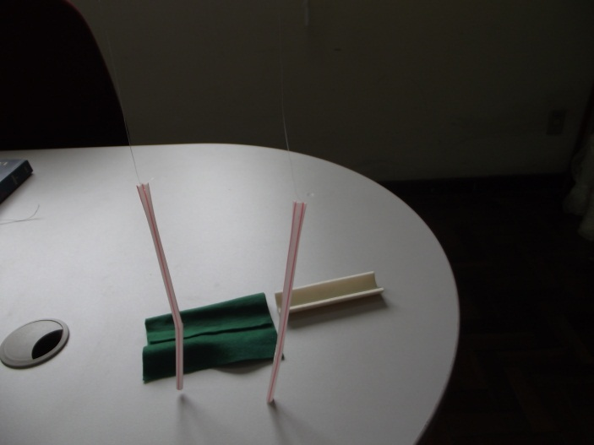
Como funciona?
Atividade I
- Amarre em cada extremidade da linha um canudo:
- Atrite apenas metade dos canudos separadamente com um pedaço de papel higiênico ou pano feltro;
- Suspenda – os e observe a distância entre os canudos (o ângulo que farão entre si)
- Agora atrite os canudos por inteiro. Em seguida suspenda – os e observe a nova separação de canudos.
Atividade II
- Amarre um canudo na ponta da linha e atrite – o com um pedaço de pano feltro ou papel higiênico. Suspenda – o.
- Em seguida aproxime deste, um outro canudo eletrizado a uma distância de aproximadamente 3cm, mantendo – os sempre a essa distância.Observe o que ocorre com o canudo que está preso a linha. Fique atento ao ângulo que ele faz com a vertical.
- Agora, afaste o canudo não pendurado a uma distância de aproximadamente 15 cm. Observe o que ocorre com o canudo que está preso a linha.
O que se observa?
- O ângulo aumentou por causa do atrito e da quantidade de carga;
- O ângulo e a quantidade de carga aumentaram mais ainda porque o canudo foi atritado ao longo de toda a sua extensão;
- O afastamento do canudo num dado ângulo aumenta a distância;
- Aumentando mais a distância o ângulo volta ao estado inicial pois a interação é muito pequena.
Como se explica?
Quando afastamos ou aproximamos o canudo, a intensidade da força é diretamente proporcional ao produto das quantidades de carga e inversamente proporcional ao quadrado da distância, ou seja, é a denominada Lei de Coulomb.
O que pode dar errado?
Se tiver umidade, gordura e sujeira o experimento não funciona por causa do escoamento de cargas e também manusear os materiais de forma inadequada.
Conclusão
Apesar do dia pouco úmido, não houve interferência na realização do experimento e nós conseguimos realizá-lo comprovando a lei de Coulomb com materiais de fácil acesso e baratos tornando a aula mais didática e prazerosa.
Questões Sugeridas
- Explique cada uma de suas observações
- De que mais a força de Coulomb depende?

